中國文化大學107年度微學分課程 成果紀錄表

申請系/組 |  | 資訊中心
課程名稱 |  | 視覺設計：網頁視覺與編排設計
課程內容  （活動內容簡述/執行成效） |  | 主辦單位：資訊中心  課程日期/時間:  10/12(五) 14:00~16:00  10/19(五) 14:00~16:00  11/09(五) 14:00~16:00  課程地點：圖書館2F電腦教室  授課教師：陳恆生  鐘點規劃 (學分/時數/鐘點):0.3/6/6  參與人數： _12_人（教師 _人、學生 11_政人員 1 人、校外 人）  課程內容：  - 透過利用Adobe Photoshop實例說明，使自己的網頁中所出現的圖片都可以輕鬆達到期望的效果，善用圖像與文字編排的四項原則完成網頁編排設計的雛形。  - 講師透過讓學生實作，並同時傳授一些實用的小技巧， 教導學生們利用Photoshop來修圖。  - 學到如何利用顏色曲線，飽和度，濾鏡等工具美化自己拍的照片，甚至是網上的素材圖片也可以一併美化，也可以在設計出屬於自己特有的照片風格。  執行成效：  - 同學們在上了這堂課之後，學到了Photoshop夠善用圖與文的搭配及圖層概念，並且學到如何利用Photoshop的工具排版布局的規則，達到美膚和增加照片素質的效果，想必在日常生活中非常實用。  - 在講師上課過及協助下學習到如何替照片進行去背，以便進行照片的融合，同時也學會了如何使用Photoshop的曲線，圖來判斷一張照片是否過曝或者亮度不足、學生們在學會了這幾項技能後，可以運用在日常生活中並用自己架設的網站上發布自己的作品，或是替自己的網頁增值，非常實用。
活動照片  (檔案大小以不超過2M為限) |  | 活動照片電子檔名稱  (請用英數檔名) | 活動照片內容說明(每張20字內)
 |  | 20181012 | 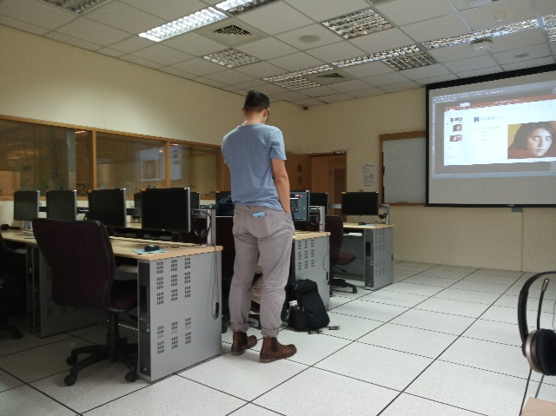  學生與老師上課互動情形
 |  | 20181012 | 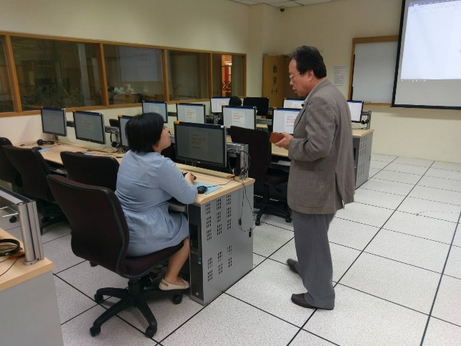  講師在授課中替學生解決問題
 |  | 20181019 | 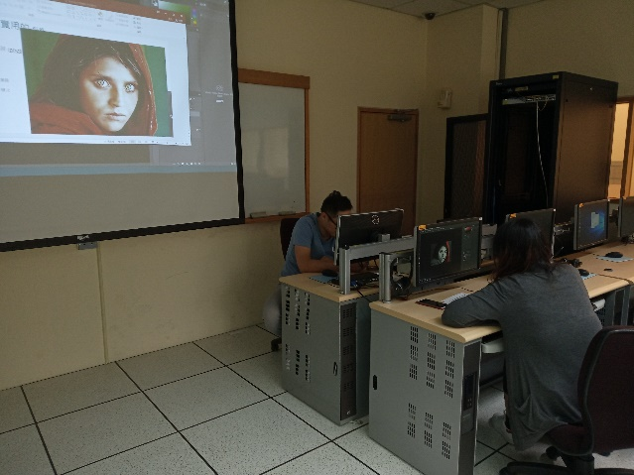  利用Adobe Photoshop 說明講解課程並運用圖片呈現
 |  | 20181019 | 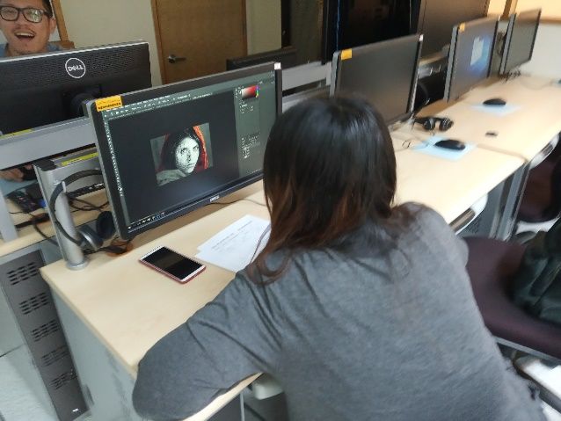  學生實際操作
 |  | 20181109 | 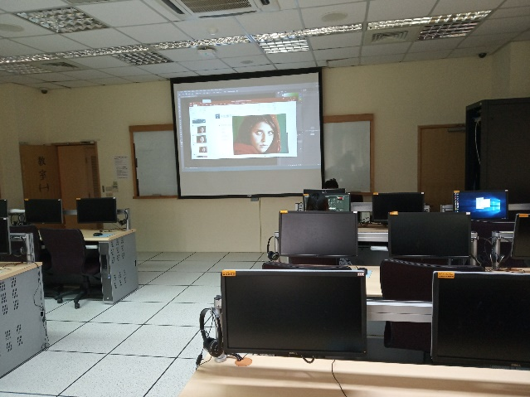  講師示範並利用圖片例子課程說明
 |  | 20181109 | 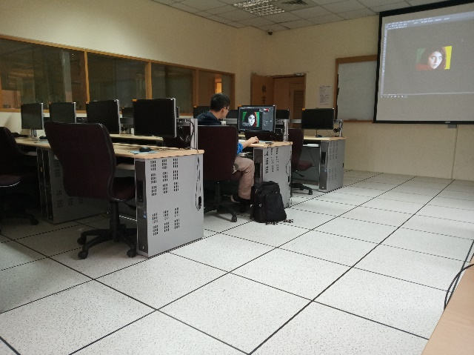  學生實際操作
備註 | - 請於每次活動結束後一周內，將相關憑證及本表，併同文宣品、講義資料、簽到單、照片或影音檔等，送交本中心辦理經費核銷。  - 本表如不敷使用，請自行以A4用紙依規格增列欄位，如有相關活動文宣亦請提供。

